ПОЛЯРИЗАЦИЯ АЛЛОТРОПНЫХ ПОЛЫХ ФОРМ УГЛЕРОДА И ЕЁ ПРИМЕНЕНИЕ ДЛЯ КОНСТРУИРОВАНИЯ НАНОКОМПОЗИТОВ
Высикайло Ф.И.
ФГУ Технологический институт сверхтвердых и новых углеродных материалов г. Троицк, Московская обл., Россия, filvys@rambler.ru
Сформулированы основы кумулятивной квантовой механики, позволяющей описать неограниченную кумуляцию ψ–фукции электрона, полыми поляризующимися сферически или цилиндрически симметричными квантовыми резонаторами для волн де Бройля электронов (рис. 1). Проведены сравнения вычисленных аналитически, согласно предложенной теории, собственных энергий электронов, локализованных в резонаторе, с экспериментально полученными резонансными сечениями захвата электронов молекулами С60. Квантово-размерный эффект кумуляции электронов к центру их ловушки можно применить для управления в полупроводниках: концентрацией носителей заряда, их термическими, электрическими, транспортными и упрочнения материалов со свободными электронами (рис. 2). Впервые классифицированы квантовые точки, линии и ямы в зависимости от знака полной энергии электронов на бесконечности от квантового «ящика». Доказана возможность самофокусировки (кумуляции) материи, обусловленная не силами гравитации, а электрическими силами, которые в 1040 сильнее гравитационных (и в v/c раз магнитных). Кулоновская самофокусировка есть и её не может не быть на всех масштабах самоорганизации материи, на которых существуют кулоновские силы. Обсуждается возможность самосборки полых аллотропных форм углерода на резонансных электронах.
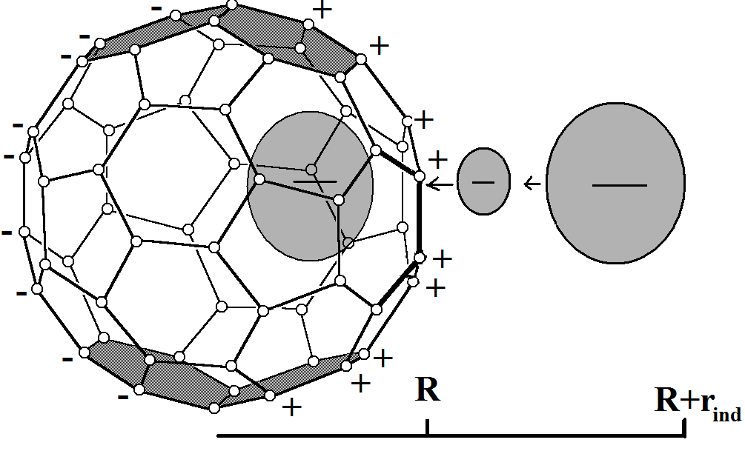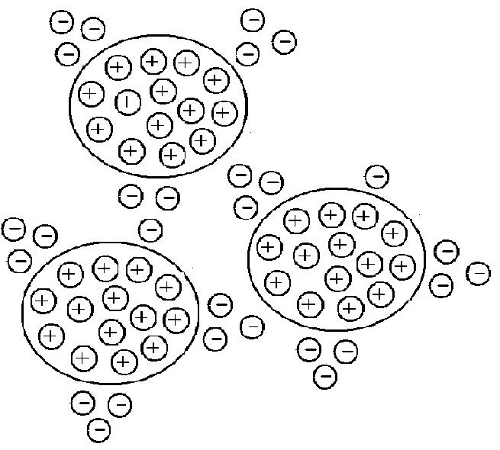
Рис. 1 Рис. 2
Рис. 1. Схема кумулятивного сброса электрона с энергией от 0,23 до 12 эВ в полость молекулы С60 (с радиусом R) и резонансного образования эндоиона ek@Cn (пульсирующего солитона в области С60). Приведено последовательное уменьшение длины волны де Бройля электрона, налетающего на поляризующуюся им же молекулу С60. rind - эффективный поляризационный размер от поверхности полой молекулы.
Рис. 2. Структуризация объемного заряда, обусловленная захватом свободных электронов ловушками – квантовыми резонаторами для волн де Бройля электронов в нанокомпозите. Схема физического принципа легирования материалов и их кулоновского упрочнения (обжатия).

